视频推流软件
用例规格说明书

课程名称：大型软件开发
专业： 软件工程

更新日期 | 更新日志 | 编辑者
2025.10 | 第一次用况分析 | 项载顺，葛防

目录
总体系统用例图 2
用例1: 阅览视频 3
用例2: 播放视频 5
用例3: 作品管理 7
用例4: 账户管理 9
用例5: 管理用户 11
用例名: 管理视频 13

总体系统用例图

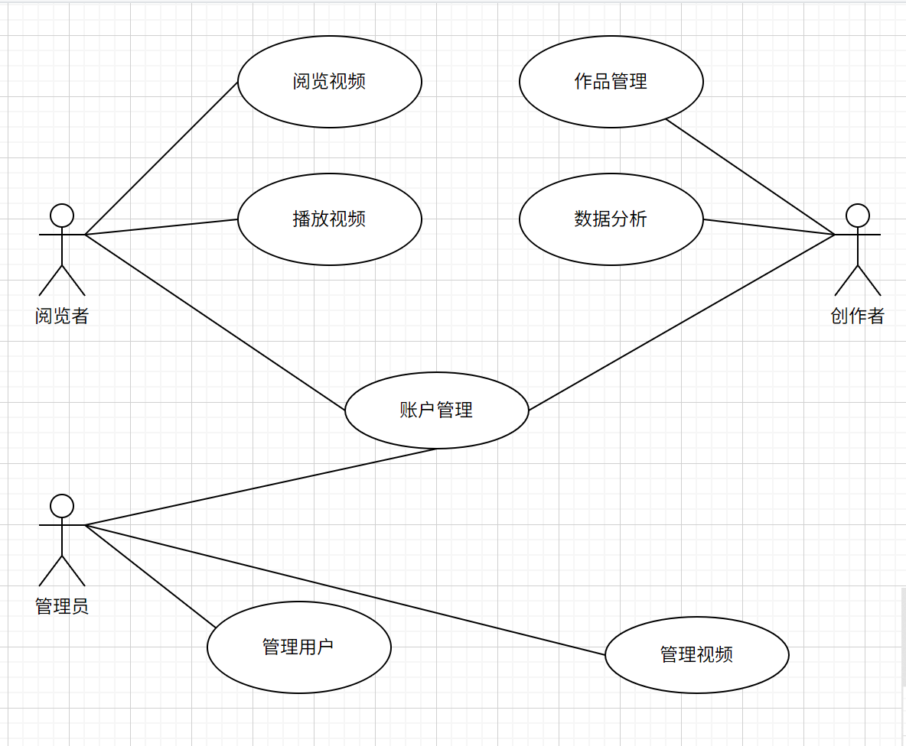

用例1: 阅览视频

用例名: 阅览视频
简明描述: 允许阅览者浏览和查看视频列表，包括搜索、筛选和预览视频信息。

系统或子系统：视频分享平台

事件流程:

基本流程:
- 阅读者访问平台主页面。
- 系统显示视频列表，包括标题、缩略图和基本信息。
- 阅读者可以使用搜索框输入关键词或使用筛选条件（如分类、时长）缩小列表范围。
- 系统根据输入更新视频列表。
- 阅读者点击某个视频条目，系统显示视频详情页面（但不播放视频）。
- 用例结束。

替换流程:

替换流程1: 无搜索结果
- 如果在步骤3中，阅读者搜索的关键词无匹配结果，系统显示“未找到相关视频”消息，并建议阅读者修改关键词。
- 流程返回到步骤2。

替换流程2: 网络错误
- 如果在步骤2或4中系统无法加载视频列表，系统显示“网络错误，请重试”消息，并提供重试按钮。
- 阅读者点击重试按钮，系统重新加载列表。
- 特殊需求:
- 系统应在3秒内加载视频列表。
- 界面应支持多语言（如中文、英文）。
- 视频列表应分页显示，每页最多20个视频。

用例2: 播放视频

用例名: 播放视频

系统或子系统：视频分享平台

简明描述: 允许阅读者播放选定的视频，包括控制播放、暂停和音量。

事件流程:

基本流程:
- 阅读者从阅览视频用例或视频详情页面点击“播放”按钮。
- 系统加载视频播放器并开始播放视频。
- 阅读者可以使用播放器控件（如暂停、调整音量、全屏）。
- 播放完成后，系统显示相关视频推荐。
- 用例结束。

替换流程:

替换流程1: 视频加载失败
- 如果在步骤2中视频无法加载（如格式不支持或服务器错误），系统显示“视频无法播放”消息，并提供返回列表的链接。
- 流程结束。

替换流程2: 网络缓冲

如果在播放过程中网络延迟导致缓冲，系统显示缓冲提示，并自动暂停直到缓冲完成。

阅读者可以选择等待或取消播放。

特殊需求:

视频播放应支持多种格式（如MP4、AVI）。

播放器应具有自适应流能力，以优化不同网络条件下的体验。

播放期间不应出现广告（除非用户同意）。

用例3: 作品管理

用例名: 作品管理

系统或子系统：视频分享平台
简明描述: 允许创作者上传、编辑、删除和查看自己的视频作品。

事件流程:

基本流程:
1发布视频
- 创作者登录后进入个人中心。
- 系统显示作品管理界面，列出已上传的视频。
- 创作者可以点击“上传”按钮，选择视频文件并填写元数据（如标题、描述）。
- 系统验证文件格式和大小，并上传视频。
- 上传成功后，系统更新作品列表。
- 创作者可以点击“编辑”修改视频信息，或点击“删除”移除视频。
- 用例结束。

替换流程:

替换流程1: 上传失败
如果在步骤4中文件验证失败（如格式不支持），系统显示错误消息，并提示创作者重新选择文件。

流程返回到步骤3。

替换流程2: 删除确认

点击编辑视频后，创作者点击“删除”，系统显示确认对话框。

创作者确认删除，系统永久移除视频；否则，取消操作。

特殊需求
上传文件大小限制为2GB。

系统应提供上传进度指示。

创作者只能管理自己的作品，无权访问他人作品。

替换流程3: 保存草稿
点击编辑视频后，创作者可以选择点击“存为草稿”按钮。
系统保存所有已上传的进度和已填写的表单信息，将视频状态设置为“草稿”。
系统显示“草稿保存成功”，并通常跳转至“草稿箱”或作品管理列表。
2下架视频
基本流程

1创作者进入“作品管理”或“我的视频”列表。

2系统以列表形式展示创作者的所有视频，并清晰标识其状态（如：已发布、审核中、已下架）。

3创作者定位到目标视频，并点击该视频项对应的“管理”或“...”操作按钮。

4系统显示操作菜单，包含“下架”或“删除”选项。

5创作者选择“下架”。

6系统弹出确认对话框，显示提示信息：“下架后，用户将无法再观看到此视频。您确定要下架吗？”并提供“确认”和“取消”按钮。

7创作者点击“确认”。

8系统将视频的状态从“已发布”更新为“已下架”，并将其从公共视频流和搜索结果中隐藏。

9系统在界面上显示“视频已成功下架”的提示。

替换流程:

替换流程1: 取消操作

在下架视频后点击确认时候，创作者点击“取消”或关闭对话框。

系统关闭对话框，不执行任何更改。流程返回到步骤3。

替换流程2: 永久删除视频

在选择下架时候，创作者可以选择“删除”选项（此选项可能需要在设置中开启或对“已下架”视频可见）。

系统弹出更严厉的确认对话框，提示“此操作将永久删除视频，包括所有播放数据和评论，且不可恢复。您确定要删除吗？”

创作者确认删除。

系统从数据库和文件存储中永久移除该视频的所有数据。

系统显示“视频已永久删除”提示。

用例4: 账户管理

用例名: 账户管理

系统或子系统：视频分享平台

简明描述: 允许阅读者和创作者管理个人账户信息，如修改密码、更新资料。

事件流程:

基本流程:

创作者在个人中心点击“账户管理”或“编辑资料”。

系统显示账户管理界面，该界面包含多个标签页或功能区，如“基本资料”、“粉丝管理”等。

创作者执行以下一个或两个操作：

路径A：修改ID
a. 在“基本资料”区域，找到“用户ID”或“唯一标识”字段。
b. 创作者输入新的ID。
c. 系统实时检查该ID的唯一性。
d. 创作者点击“保存”按钮。
e. 系统验证新ID符合规则（如长度、字符限制）且未被占用。
f. 系统更新创作者的ID，并显示“修改成功”提示。

路径B：查看并删除粉丝
a. 创作者点击“粉丝管理”标签页。
b. 系统加载并显示粉丝列表，包含粉丝头像、ID、关注时间等信息。
c. 创作者浏览列表，找到想要移除的粉丝。
d. 创作者点击该粉丝项旁的“移除粉丝”或“拉黑”按钮。
e. 系统弹出确认对话框：“移除后，该用户将不再是您的粉丝，且可能无法再关注您。确认移除？”
f. 创作者确认移除。
g. 系统将该用户从创作者的粉丝列表中删除，并更新列表显示。

替换流程:

替换流程1: 新ID不合法或已被占用

在步骤3A-e，如果系统验证失败（如ID已存在、包含非法字符），则显示具体错误信息（例如：“该ID已被占用，请换一个”或“ID仅支持字母、数字和下划线”）。

流程返回到步骤3A-b，创作者可以修改ID后重试。

替换流程2: 取消修改ID

在步骤3A-d之前，创作者可以点击“取消”按钮。

系统放弃所有未保存的修改，并退出“基本资料”编辑状态。

替换流程3: 取消移除粉丝

在步骤3B-f，创作者在确认对话框中选择“取消”。

系统关闭对话框，不执行任何操作。

替换流程4: 搜索粉丝

在步骤3B-b，系统提供一个搜索框。
创作者可以输入粉丝ID或名称进行搜索，系统动态过滤粉丝列表。

用例5: 管理用户

用例名: 管理用户

系统或子系统：视频分享平台

简明描述: 允许管理员查看、禁用或删除用户账户。

事件流程:

基本流程:
- 管理员登录后进入管理面板。

- 系统显示用户列表，包括账户状态（如活跃、禁用）。

- 管理员可以使用搜索或筛选功能查找特定用户。

- 管理员点击某个用户，查看详细信息。

- 管理员可以选择“禁用”或“删除”操作。

- 系统确认操作，并更新用户状态。

替换流程:
管理员在详细资料页面上，选择执行以下操作之一：

路径A：禁用账户
a. 如果用户当前状态为“正常”，管理员点击“禁用账户”按钮。
b. 系统弹出确认对话框，提示“禁用后该用户将无法登录和使用大部分功能。确认禁用？”
c. 管理员确认操作。
d. 系统将该用户状态更新为“已禁用”，并记录操作日志。
e. 系统返回成功提示，并可能强制该用户下线。

路径B：删除账户
a. 管理员点击“删除账户”按钮。
b. 系统弹出严重警告对话框，提示“此操作将永久删除该用户账户及其所有相关数据（如视频、评论），且不可恢复！请输入您的管理员密码以确认。”
c. 管理员输入密码并确认删除。
d. 系统验证密码正确后，开始异步任务，标记删除该用户所有数据。
e. 系统显示“用户删除任务已提交，数据将在后台清理”的提示。

操作完成后，系统返回到用户列表页面，并更新列表显示。

替换流程:

替换流程1: 搜索无结果

在步骤4，如果没有找到匹配的用户，系统显示“未找到相关用户”的提示。

流程停留在步骤3，管理员可以修改搜索条件。

替换流程2: 取消操作

在步骤7A-c或7B-c，管理员选择“取消”。

系统关闭确认对话框，不执行任何操作。

替换流程3: 管理员密码错误

在步骤7B-d，如果管理员输入的密码错误，系统提示“密码错误，操作已取消”。

流程返回到步骤7B-b，要求重新输入。

替换流程4: 启用已禁用的账户

在步骤7，如果用户状态为“已禁用”，则“禁用账户”按钮变为“启用账户”。

管理员点击后可启用该账户，使其恢复正常状态

特殊需求:
只有管理员角色可以访问此功能。

用例6: 管理视频

简明描述: 允许管理员审核、删除或推荐视频内容。

系统或子系统：视频分享平台

事件流程:

基本流程:

- 管理员登录后进入管理面板。

- 系统显示视频列表，包括状态（如待审核、已发布）。

- 管理员可以按状态筛选视频（如仅显示违规内容）。

- 管理员点击某个视频，查看详情并审核内容。

- 管理员可以选择“删除”（如果违规）或“推荐”（如果优质）。

- 系统更新视频状态，并通知创作者（如果删除）。

管理员在详细资料页面上，选择执行以下操作之一：

路径A：审核视频
a. 管理员观看视频内容，确认其符合平台规范。
b. 点击“通过审核”按钮。
c. 系统将视频状态从“待审核”更新为“已发布”，使其公开可见。
d. 系统显示“审核已通过”提示。

路径B：删除视频
a. 管理员发现视频内容违规。
b. 点击“删除视频”按钮。
c. 系统弹出确认对话框，要求选择删除原因（如：侵权、色情、暴力等）并填写备注。
d. 管理员确认删除。
e. 系统将视频状态更新为“违规删除”，并立即从公共领域移除。
f. 系统自动向视频创作者发送通知，告知删除原因。

路径C：推荐视频
a. 管理员认为视频内容优质。
b. 点击“设为推荐”按钮。
c. 系统为该视频添加“推荐”标识，并将其加入到推荐池，可能在首页等显著位置展示。
d. 系统显示“已设为推荐内容”提示。

路径D：取消推荐
a. 管理员点击“取消推荐”按钮。
b. 系统移除该视频的“推荐”标识，并将其从推荐池中移出。
c. 系统显示“已取消推荐”提示。

操作完成后，系统通常返回到视频列表页面，并更新该视频的状态显示。

替换流程:

替换流程1: 审核不通过

在步骤7A，如果视频不符合规范，管理员点击“审核不通过”按钮，并需填写不通过理由。

系统将视频状态更新为“审核失败”，并通知创作者。

替换流程2: 取消操作

在任何一个确认对话框（如删除确认）中，管理员选择“取消”。

系统关闭对话框，不执行任何操作。

替换流程3: 批量操作
在步骤4的视频列表页面，管理员可以勾选多个视频，然后选择“批量通过审核”、“批量删
除”或“批量推荐”等操作。

系统对选中的所有视频执行同一操作。

